国家环境信息与统计能力建设项目
实施情况检查工作简报
（海南省）

2012年7月4至5日，部项目办在海南省海口市组织召开了海南省项目实施情况检查工作会议。检查组由部办公厅、监测司、信息中心和江苏省环境信息中心的有关人员组成。海南国土环境资源厅周旦生副巡视员，计财处、信息办、省环科院、信息中心相关人员及海口市环保局的代表参加了此次会议。
检查工作由检查组副组长张波主持。海南省项目办汇报了信息能力项目在海南的实施情况。随后检查组针对海南省的项目资金、资产、文档、实施、运行等五方面内容开展检查，并实地检查了项目文档的保存管理环境。检查组还前往海口市环保局对项目设备及相关系统的运行情况进行了视察。通过检查，检查组对项目在海南省的实施情况形成如下意见：
海南省项目资金管理严格、规范；资产管理责任到位，制度完善，地（市）、区县资产管理有明确管理人员、建立了相关制度；项目文档资料较为齐全，建设内容基本完成。省厅、地市城域网建设符合项目的建设要求；项目四个平台、三个业务应用系统目前运行稳定。
检查组综合考虑海南省环境管理工作现状，认为海南省在国家环境信息与统计能力建设项目中完成了主体实施工作，但在项目资金支付、项目资产管理、系统运行维护方面还需加强。建议海南省在项目试运行期间，推进系统运行与应用，并完成资金支付工作。
检查组还组织完成了项目在海南省的整体集成实施交付工作，听取了系统总集成关于海南省整体集成工作的汇报和支撑平台承建单位中软国际的整体集成实施效果演示。总集成、监理、相关分项承建商与海南省项目办相关工作人员进行了整体集成文档交付和实施成果确认等工作。
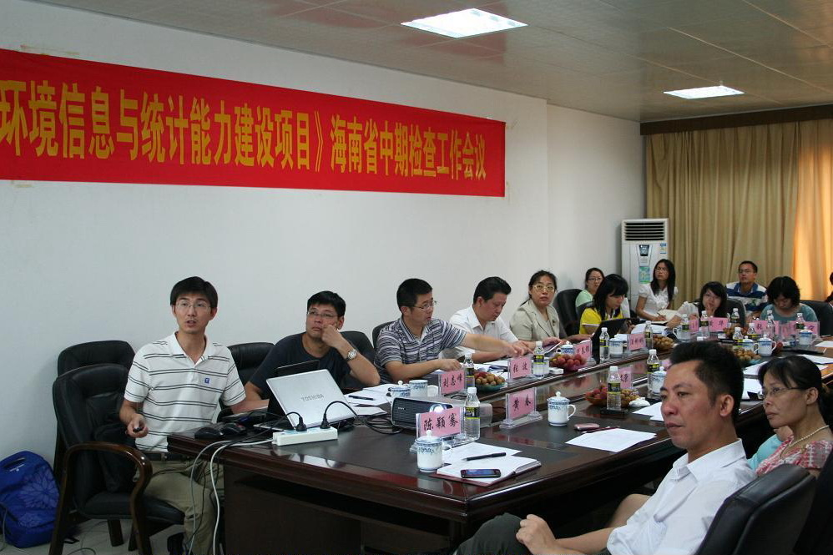
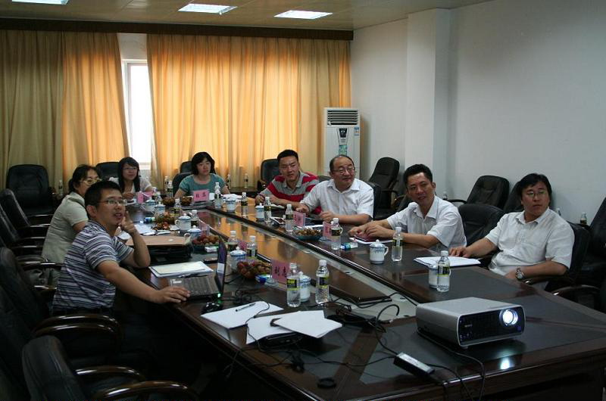
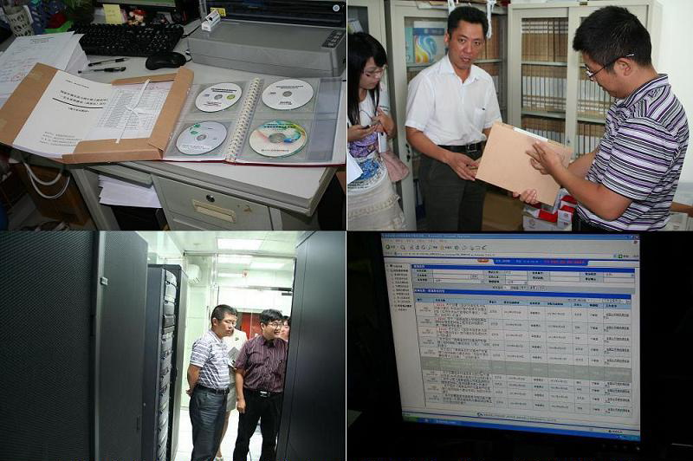

部项目管理办公室
2012年7月11日

